Информация
об участковых уполномоченных полиции МО МВД России «Спасский» август 2015 год

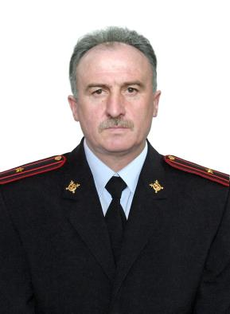  Временно исполняет обязанности старший участковый уполномоченный  полиции майор полиции  Легасов Олег Вениаминович | Административный участок № 1: г.Спасск-Дальний: ул. Советская, 19-45, Парковая, 1-19 (нечетная), 2-34 (четная), Ленинская, 3-23 (нечетная), 2-12 (четная), Андреевская, 12-26 (четня), 5-15 (нечетная), Борисова, 16-52 (четная), Пролетарская, Надреченская, Уборевича, Заречная, Мельничная, 1-111 (нечетная), Т. Шевченко, 2-108 (четная), 1-103 (нечетная), Сологуба, 2-106 (четная), 1-97 (нечетная), Л. Толстого, 46-72 (четная), 47-83 (нечетная), Кировская, 48-112 (четная), 39-97 (нечетная), Ипподромная, 38-104 (четная), 37-101 (нечетная), 1-я Гражданская, 16-52 (четная), 19-31 (нечетная), 2-я Гражданская, 28-60 (четная), 23-63 (нечетная), 3-я Гражданская, 36-70 (четная), 29-65 (нечетная), Парфенова, 2-44 (четная), 1-33 (нечетная), Красноармейская, 2-24 (четная), 1-27 (нечет).  ул. Комсомольская д. 1-47 (нечет.), 50-68(чёт), ул. Куставиновская. Красноармейская  МБОУСОШ ( школа) № 1  Регламент работы: понедельник-пятница  с 09-00 час. до 13-00 час.  с 17-00 час. до 21-00 час. тел. 2-33-18  Место приема: ул. Ленинская, 10, каб. № 8  (здание МО МВД России «Спасский»)  Время приема граждан:  Вторник: с 09.00 час. до12-00 час.,  Четверг: с 18-00 час. до 21-00 час.  1-я суббота месяца с 10.00 до 12.00 часов  3-е воскресенье месяца с 12.00 до 14.00 часов  сот. тел. 8-914-6919-660  телефон: 2-33-18

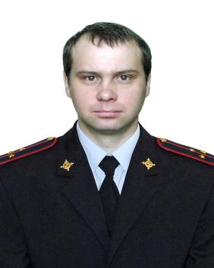  Участковый уполномоченный полиции  старший лейтенант полиции  Домашенко Павел Александрович | Административный участок № 2: г. Спасск-Дальний,  (ул. Советская 2-а, 2-б-34,17,ул. Андреевская 2,4,6,8, ул. Кулешовская, Барабашевская, Вокзальная, Линейная, Некрасова, Деповская, Ершова, ул. Ипподромная 1-25 (неч.), 2-36 (чёт.), Л.Толстого 2-46 (чет.), 1-43 (неч.), Кировская 2-46 (чёт. ), 1-37 (неч.), ул. 1я Гражданская 10-12 (четная), 1-17 (неч), ул. 2я Гражданская 4-26 (четная), 1-31 (неч), ул. 3я Гражданская 2-34 (четная), 3-27 (неч), ул.Комсомольская д.2-48 (чет).  Регламент работы: понедельник-пятница  с 09- 00 час. до 13-00 час.  с 17-00 час. до 21-00 час.  тел: 2-33-18  Место приема: ул. Ленинская, 10, каб. №8  Часы приема граждан:  понедельник : с 09.00 час. до 12-00 час.  пятница: с 18-00 час. до 21-00 час.  2-я суббота месяца с 10.00 до 12.00 час.  2-е воскресенье месяца с 12.00 до 14.00 час.  телефон: 2-33-18  сот. тел. 8-914-97367-26
Старший участковый уполномоченный  полиции майор полиции  Легасов Олег Вениаминович | Административный участок № 3: г. Спасск-Д ул. Советская 88-108, ул. Парковая 21-29\1, ул.Ленинская с 25 по 43 (нечетная), с 28 по 42 (четная), ул. Мельничная с 111 по 149, ул. Т. Шевченко с 105 по 143 (нечетный), с 110 по 148 (четный), ул. С. Сологуба с 99 по 135 (нечетный), с 108 по 142 (четный), ул. Л. Толстого с 113 по 149 (нечетный), с 102 по 138 (четный), ул. Кировская с 99 по 133 (нечетный), с 114 по 150 (четный), ул. Ипподромная с 103 по 111 (нечетный), с 108 по124 (четный), ул. Борисова- (нечетная сторона)).  Регламент работы: понедельник-пятница  с 09- 00 час. до 13-00 час.  с 17-00 час. до 21-00 час.  тел. 2-33-18  Место приема: ул. Ленинская, 10 каб. 8  Часы приема граждан:  вторник: с 09-00 час. до 12-00 час.  четверг с 18-00 час. до 21-00 час.  4-я суббота месяца с 09.00 до 11.00 час.  1-е воскресенье месяца с 13.00 до 15.00 час.  телефон: 2-33-18  сот. тел. 8-914-67218-44

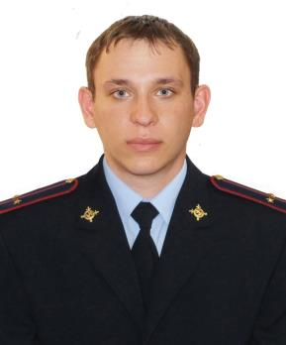  Участковый уполномоченный полиции  лейтенант полиции Польской Дмитрий Сергеевич | Административный участок №4: г. Спасск-Дальний,  ул.Советская116,118,120,122,124, ул. ул.Парковая 31,31\1,33,35,37,66, 41,43,47,49,51,55, ул. Юбилейная2,4,6,8\1,10,12,13,14,18, ул.Перелетная12,14,14-а,18,20,22, ул. ул.Набережная,ул.2-яНабережная,пер.Мухинский,8. СОШ №5 и Детский дом)  Регламент работы: понедельник-пятница  с 09- 00 час. до 13- 00 час.  с 17-00 час. до 21-00 час.  тел:2-33-18  Место приема: ул. Ленинская, 10 , каб. №8  Часы приема граждан:  Понедельник с 18.00 час. до 21.00 час..  Пятница с 09-00 час. до 12-00 час.  1-я суббота месяца с 09.00 до 11.00 час.  4-е воскресенье месяца с 13.00 до 15.00 час.  телефон: 2-33-18  сот. тел. 8-914-69666-04
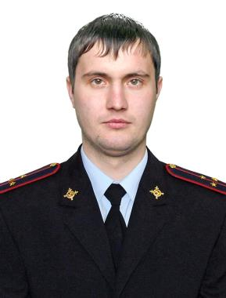  Участковый уполномоченный полиции  капитан полиции  Носенко Александр Сергеевич | Административный участок №5: г. Спасск-Дальний ,  (ул. Парковая с 207 по 235 (нечетная), с 192 по198 (четная), ул. Ленинская с 151 по 187 (нечетная), с 182 по220 (четная), ул. Юбилейная 18\1,18\2,22,22\1,24,28,30,32,34,36,40,42, 114-119,110-118, ул. Мельничная с 151 по 207, ул.3-яЗагородная (тер. кит. рынка), Советская: д. № 126,128, 130,132, 248-282  ул. Т. Шевченко с 150 по 210 (четная), с 145 по 197 (неч), ул. С. Сологуба с 144 по 190 (четная), с 137 по185 (неч), ул. Л. Толстого с 140 по 180 (четная), с 151 по 180 (неч), ул. Кировская с 152 по 180 (четная), с 135 по 157 (неч), ул. Ипподромная с 126 по 152, с 113 по 137, ул. 1я Загородная 29-55, пер. 1-ый Рабочий)).  Регламент работы: понедельник-пятница  с 09- 00 час. до 13-00 час.  с 17-00 час. до 21-00 час.  тел:2-33-18  Место приема: ул. Ленинская, 10, каб №8  Часы приема граждан:  Понедельник с 09.00 час. до 12-00 час.  пятница с 18-00 час. до 21-00 час.  2-я суббота месяца с 09.00 до 11.00 час.  3-е воскресенье месяца с 13.00 до 15.00 час.  телефон: 2-33-18  сот. тел. 8-964-43075-63

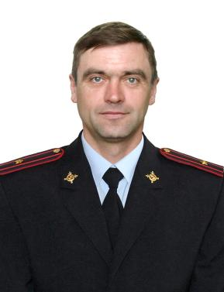  Старший участковый уполномоченный полиции майор полиции  Пигулевскй Александр Александрович. | Административный участок № 6: г. Спасск - Дальний  ул. Красногвардейская , 55, ул. Красногвардейская ( частный сектор: 1, 3, 5, 6, 11, 17, 19, 21-41, 41-а нечетные), Ангарская, О. Кошевого, Авиационная, Можайского, Тракторный завод, Борисова, 3, 5; Горького, 35, Краснознаменная, 21, 23, 25, 27, 31, 35, 37, 39, 40, 42, 43-53, 44, 46, 41, 41-а, 43, Госпитальная, Суворовская ,8, 10, 11-а, 13, 11/7, Транспортная, Горького, 1-а, 2, 3, 5, 7, 3-а, 5-а, 4, 6 до 74 (четная), 17,19,19-а, Госпитальная, Загородная, 2, 2-а, 4, 6.  МБОУ МУК , МБОУСОШ №12  Участковый пункт полиции № 5:  ул. Краснознаменная 1, здание ДОСА  Регламент работы: понедельник-пятница  с 09- 00 час. до 13-00 час.  с 17-00 час. до 21-00 час.  тел: 2-33-18  тел:2-69-09  Место приема: здание ДОСА каб. №11.  Часы приема граждан:  четверг : с 19-00 до 21-00 час.  вторник: с 09-00 час. до 12-00 час.  Выходные:  1-я суббота месяца с 10.00 до 13.00 час.  2-е воскресенье месяца с 13.00 до 15.00 час.  Сот. тел. 8-914-65073-70

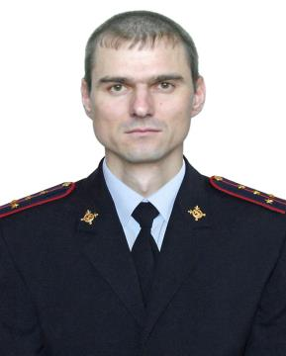  Участковый уполномоченный полиции  капитан полиции  Богатырев Эдуард Владимирович | .Административный участок № 7: г. Спасск-Дальний пер. Офицерский, Кирпичный, Свободный, Почтовый, Строительный, Камышовый, Восточный, Пригородный, ул. Краснознаменная, 5-а, 5-б, Пограничная, Белинского, Аэродромная, Достоевского, Артиллерийская, 9-го Октября, Гоголя, Заводская, Лесная, Промышленная, 2-я Береговая,  Волочаевского, Штурмовая, Подсобная, Российская, Шоссейная, Полевая, Приморская, Лазо, Школьная, Амурская, Народоармейская, Колхозная, Фабричная, Ключевая, Степана Разина.  МБОУСОШ №3, ул. Складская, 7  Участковый пункт полиции № 5:  ул. Краснознаменная 1, здание ДОСА  Регламент работы: понедельник-пятница  с 09- 00 час. до 13-00 час.  с 17-00 час. до 21-00 час.  тел:2-33-18 тел: 2-69-09  Место приема:  ул. Краснознаменная, 1, каб. №11, здание ДОСА.  Часы приема граждан:  понедельник, с 19-00 час. до 21-00 час.  четверг с 09-00 час. .до 12-00 час.  3-я суббота месяца с 10.00 до 13.00 час.  1-е воскресенье месяца с 13.00 до 15.00 час.  Сот. тел. 8-914-07952-08
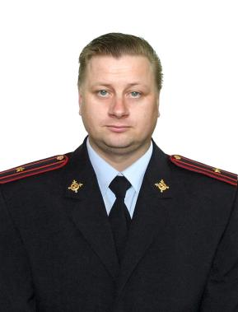  Старший участковый уполномоченный  полиции майор полиции  Журавлев Евгений Анатольевич | Административный участок № 8: г. Спасск-Дальний, ул. Борисова, 2, 2-а, 8-а, 9,10, Суворовская , 1, 2, 3, 5, 7-а, Нахимова, 1, 3,5, 4, 6, 8, Краснознаменная , 2, 2-а, 6, 6-а, 8, 8-а, 10,11, 12-а, 12,14, 16, 18, 18-а, 20, 22, 22/1, 22/2, 22-а, 24,24/1, 28,30, 32,34, 36, Матросова, Пушкинская.  Участковый пункт полиции № 5:  ул. Краснознаменная 1, здание ДОСА  Регламент работы: понедельник-пятница  с 09- 00 час. до 13- 00 час.  с 17-00 час. до 21-00 час.  тел: 2-33-18  тел:2-69-09  Место приема: здание ДОСА, каб. №11  Часы приема граждан:  вторник: с 19-00 до 21-00 час.  понедельник: с 10-00 час. до 12-00 час.  2-я суббота месяца с 13.00 до 15.00 час.  3-е воскресенье месяца с 10.00 до 13.00 час.  Сот. тел. 8-914-71009-60

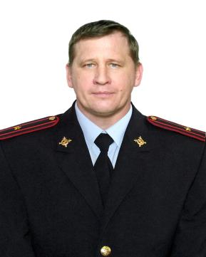  Участковый уполномоченный полиции  майор полиции  Сердюк Андрей Иванович | Административный участок № 17: с. Летно-Хвалынское. МБОУСОШ № 9 (школа), с. Хвалынка, Буссевка, Татьяновка, Нововладимировка, Нахимовка.  МБОУСОШ № 2 с. Буссевка  Регламент работы: понедельник-пятница  с 09-00 час. до 13-00 час.  с 17-00 час. до 21-00 час.,  тел: 2-69-63  тел. 2-18-69  Место приема:  Участковый пункт полиции  с.Летно-Хвалынское  ул. Первомайская 17,а  Часы приема граждан:  Вторник с 10-00 час. до 13-00 час.  Четверг с 19.00 час. до 21.00 час.  1-е суббота месяца с 11.00 час. до 13.00 час.  4-я воскресенье месяца с 10.00 час. до 12.00 час  телефон: 2-69-63  сот. тел. 8-914-32385-18

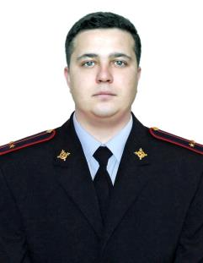  Участковый уполномоченный полиции  лейтенант полиции  Гонтарук Дмитрий Сергеевич | Административный участок № 10: г. Спасск  ул. Красногвардейская, 69, 69/1, 69/2, 71, 71/1, 73/2, 75, 77, 79, 81, 81/1, 81/2, ГЦНК «Приморье», Консервный завод, МБОУСОШ № 11  Участковый пункт полиции № 3:  ул. Красногвардейская, 104  Регламент работы: понедельник-пятница  с 09- 00 час. до 13-00 час.  с 17-00 час. до 21-00 час.  тел.:58-8-07  Место приема: УПП №3  Часы приема граждан:  понедельник с 09-00 час. до 12-00 час.  пятница с 19-00 час. до 21-00 час.  1-е воскресенье месяца- с 11.00 до 13.00 часов  2-я суббота месяца с 12.00 до 14.00 часов  телефон: 5-88-07  сот. тел. 8-967-75-400-20

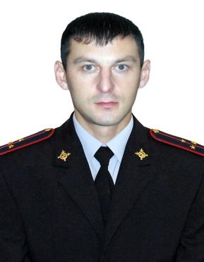  Участковый уполномоченный полиции  капитан полиции  Мансуров Роман Уралович | Административный участок № 11: г.Спасск-Дальний  Красногвардейская 83, 85, 87-87\5, 91-97, 101-107, поликлиника СТА, парк СТА, ул. Дорожная, ул.Хабаровская в северном направлении (АЗС «НК Альянс»).  Участковый пункт полиции № 3:  ул. Красногвардейская, 104  Регламент работы: понедельник-пятница  с 09- 00 час. до 13-00 мин.  с 17-00 час. до 21-00 час.  тел:58-8-07  Место приема: УПП №3  Часы приема граждан:  Понедельник: с 19.00 час. до 21.00 час.  четверг : с 09-00 час. до 12-00 час.  3-я суббота месяца с 12.00 до 14.00 час.  2-е воскресенье месяца с 13.00 до 15.00 час.  телефон: 5-88-07  сот. тел. 8-964-43199-00

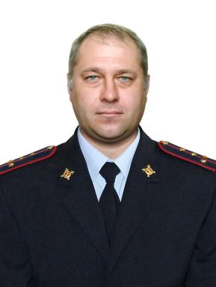  Участковый уполномоченный полиции  Майор полиции  Приходько Сергей Николаевич | Административный участок № 12: г. Спасск-Дальний, ул. Спортивная, Мичурина, Пионерская, Нагорная, Дальняя, Мира, Павлика Морозова, Калинина, Первомайская, 6, 25-лет Октября, Планерная, 9, 11, 13, 16, Чкалова 15, Цементная (четная), 4, 6 10-24, 26, пер. 1, 2, 3 Западный.  Общественный пункт охраны правопорядка: ул. Коммунаров, 14.  Регламент работы: понедельник-пятница  с 09- 00 час. до 13-00 час.  с 17-00 час. до 22-00 час.,  тел:2-33-18  тел: 2-22-02.  Место приема: ул. Коммунаров, 14  Часы приема граждан:  понедельник с 18-00 час. до 21-00 час.  пятница с 09.00 час. до 12.00 час.  2-я суббота месяца с 14.00 до 16.00 час.  3-е воскресенье месяца с 10.00 до 12.00 час.  телефон: 3-22-02  сот. тел. 8-908-98363-12

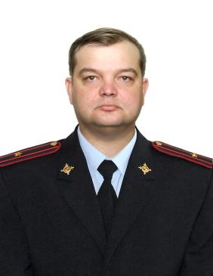  Старший участковый уполномоченный  полиции майор полиции  Теличко Александр Васильевич | Административный участок № 13: г. Спасск-Дальний, ул. Дербенева, Коммунаров, Каменная, Ломоносова, Чкалова, ДК Лазо, ДВГМИЭК, Планерная, 1, 3-а, 6,  Цементная (нечетная), 1, 7, 7-б, 9-31  МБОУСОШ № 3  Общественный пункт охраны правопорядка: ул. Коммунаров, 14  Регламент работы: понедельник-пятница  с 09- 00 час. до 13-00 час.  с 17-00 час. до 21-00 час.  тел:2-33-18  тел:3-22-02.  Место приема: ул. Коммунаров, 14  Часы приема граждан:  понедельник: с 09-00 час. до 12-00 час.  четверг: с 18-00 час. до 21-00 час.  1-я суббота месяца с 09.00 до 12.00 час.  4-е воскресенье месяца с 14.00 до 16.00 час.  телефон: 3-22-02  сот. тел. 8-91471236-04

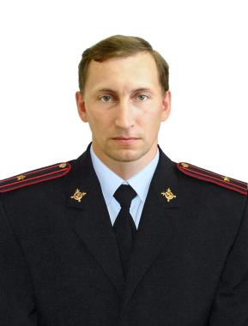  Участковый уполномоченный полиции  майор полиции  Корниенко Андрей Владиславович. | Административный участок №14: г. Спасск-Дальний ул. Халтурина, Есенина, Энергетиков, Шолохова, Фадеева, Маяковского, Молодежная, Октябрьская, Чернышевского, Грибоедова, Баневура, Герцена, Сопочная, Шиферная, Репина, Арсеньева, Лермонтова, Хрустальная, Горького , 76-126(чёт.), 19-б, 29, 31-53(нечёт.)  МБОУСОШ №14  Общественный пункт охраны правопорядка: ул. Коммунаров, 14  Регламент работы: понедельник-пятница  с 09- 00 час. до 13-00 час.  с 17-00 час. до 21-00 час.  тел: 2-33-18.  тел: 3-22-02  Место приема: ул. Коммунаров, 14  Часы приема граждан:  Четверг с 10-00 час. до 12-00 час.  Вторник с 19.00 час. до 21.00 час.  3-я суббота месяца с 10.00 до 13.00 час.  2-е воскресенье месяца с 13.00 до 15.00 час.  телефон:3-22-02  сот. тел. 8-914-73240-25

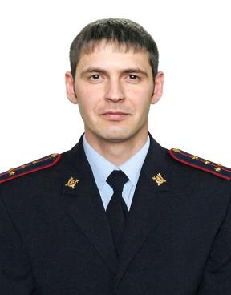  Участковый уполномоченный  полиции капитан полиции  Баев Петр Александрович. | Административный участок № 15:  с. Прохоры, Малые Ключи, Кнорринг, Новинка,  ст. Старый Ключ, ФКУ СИЗО-4, ФКУ ИК-33.  МБОУСОШ ( школа) №4 с. Прохоры  Регламент работы: понедельник-пятница  с 09-.00 час. до 13-00 час.  с 17-00 час. до 21-00 час.,  тел:2-69-05  Место приема:  с. Прохоры ул. Ленинская 66 (здание администрации Прохорского сельского поселения- кабинет главы администрации)  т. 37-7-30  Часы приема граждан:  Понедельник с 10-00 час. до 13-00 час.  Четверг с 15.00 час. до 18.00 час.  2-я суббота месяца с 11.00 до 14.00 час.  1-е воскресенье месяца с 13.00 до 15.00 час.  Контактные телефоны:  телефон: 2-69-09  телефон: 2-18-69  сот. тел. 8-968-165-10-10
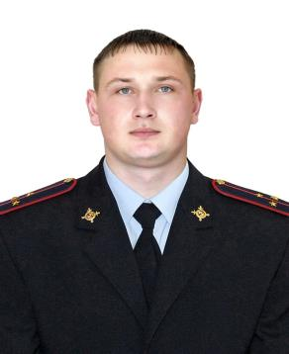  Старший участковый уполномоченный полиции старший лейтенант полиции  Большаков Алексей Александрович | Административный участок № 16:  с. Дубовское, Калиновка, Славинка, Зеленовка.  Славинский филиал МБОУСОШ 2  Дубовской филиал МБОУСОШ № 8  Регламент работы: понедельник-пятница  с 09-.00 час. до 13-00 час.  с. 17-00 час. до 21-00 час.  тел:2-69-05  Место приема: с. Дубовское ул. Советская 49 (кабинет главы администрации) т. 5-81-00  Пятница: с 09.00 час. до 12.00 час  1-я суббота месяца с 11.00 час. до 13.00 час.  Место приема: с. Славинка ул. Центральная 33 т. 7-47-17  вторник: с 09.00 час. до 12.00 час  4-е воскресенье месяца с 14.00 час. до 17.00 час.  Контактные телефоны:  телефон: 2-69-09  телефон: 2-18-69  Сот. тел. 8-951-01-878-05

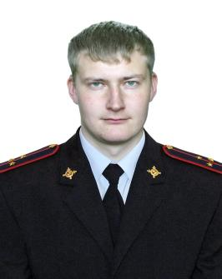  Участковый уполномоченный полиции  старший лейтенант полиции  Малкин Виктор Владимирович. | Административный участок № 9: г. Спасск-Дальний,  ул. Красногвардейская , 104, 104/1, 104/5, 104/6,104/7, 106-106/3, 108-108/3, 110-110/2, 112-112/3, 114-114/3, 120, 126, (НКО- 120-122),ул. Хабаровская от КПП «Рубеж» в сторону г. Владивосток по правой стороне,. СОШ № 15.  Участковый пункт полиции № 3:  ул. Красногвардейская, 104  Регламент работы: понедельник-пятница  с 09- 00 час. до 13-00 час.  с 17-00 час. до 21-00 час.  тел: 58-8-07  Место приема: УПП №3  Часы приема граждан:  Вторник- с 19.00 час. до 21.00 час.  пятница – с 09-00 час. до 12-00 час.  1-я суббота месяца с 12.00 до 14.00 час.  3-е воскресенье месяца с 11.00 до 13.00 час.  телефон: 5-88-07  сот. тел. 8-914-65430-45
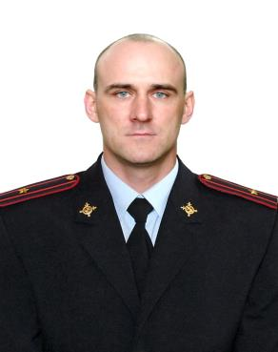  Участковый уполномоченный  полиции майор полиции  Погребной Сергей Станиславович. | Административный участок № 18: с. Красный Кут, Вишневка, Евсеевка.  Вишнёвский и Краснокутский филиалы СОШ № 4  Регламент работы: понедельник-пятница  с 09 - 00 час. до 13-00 час.  с 17-00 час. до 21-00 час.,  тел. 3-22-02  Место приема: администрация Краснокутского сельского поселения с. Вишневка пер. Школьный, 2 (кабинет специалистов сельского поселения) т. 77-3-24  Часы приема граждан:  Понедельник с 10-00 час. до 13-00 час.  Четверг с 10.00 час.до 13.00 час.  1-е воскресенье месяца с 11.00 час. до 13.00 час.  4-я суббота месяца с 12.00 час. до 14.00 час  телефон: 77-3-24  сот. тел. 8-914-68383-44
Временно исполняет обязанности  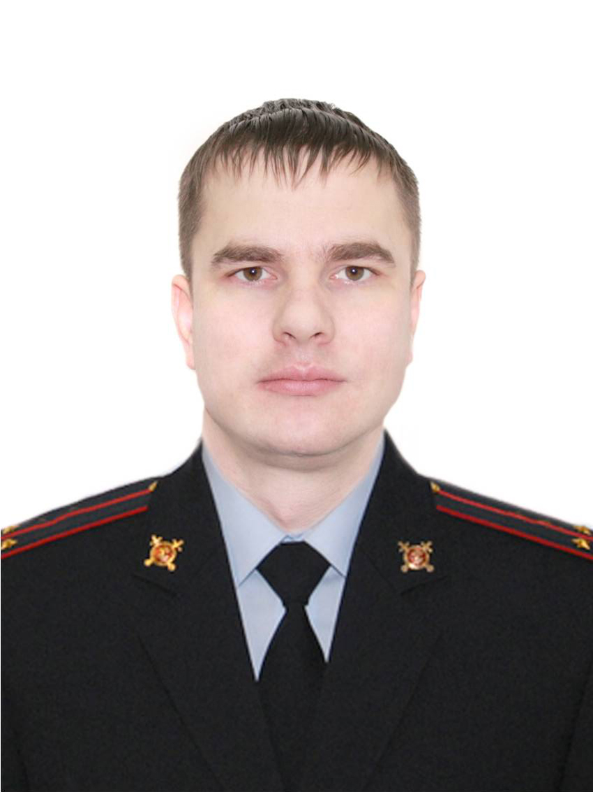участковый уполномоченный полиции  лейтенант полиции  Уваров Сергей Александрович | Административный участок № 19: с. Спасское  ул. Озёрная д.19 и до конца (неч.), 68 и до конца (чёт), ул.Спасская 115-145 (неч), 94-122 (чёт), ул.Хрещатинская 73-79-б (неч.), 68-72 (чет.), ул. Мельничная д.2-42 (чёт.), пер. Совхозный д.2-14 (чёт), 1-17 (неч.), ул. Комсомольская д.7-140 (чёт.), пер-ки Студенческий, Зелёный, Сухановский, Больничный.  Регламент работы: понедельник-пятница  с 09- 00 час. до 13-00 час.  с 17-00 час. до 21-00 час.  тел:3-99-85  Место приема: с. Спасское, ул. Спасская ,137/1, каб. №16  Часы приема граждан:  понедельник: с 17-00 час до 20-00 час.  четверг с 14.00 час. до17.00 час.  3-е воскресенье месяца с 13.00 час. до 16.00 час.  1-я суббота месяца с 10.00 час. до 13.00 час  телефон: 2-99-85  сот. тел. 8-953-21201-55

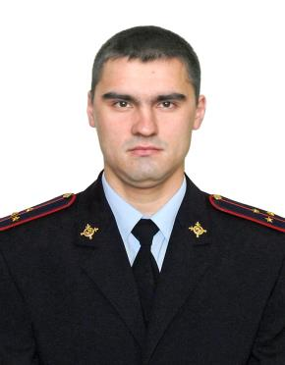  Участковый уполномоченный  полиции капитан полиции  Енидеркин Александр Сергеевич | Административный участок № 20: с. Спасское  ул. Спасская д.124 и до конца (чёт.), 147 и до конца (неч.), ул. Хрещатинская д.81 и до конца (неч.), 74 и до конца (чёт.), ул. Мельничная д.44 и до конца (чёт.). ул. Комсомольская 49-143 (неч.), ул. Московская, Михайловская, Чеховская, Николаевская, Подгорная, Горовая, Карьерная, Хасанская, Лозовая, пр-ки Березовый, Николаевский, Володарского, Стахановский, Мельничный, Спасский, Бригадный, Косой , пр. Совхозный д. 16-30 (чет.), 19-27 (неч.)  с. Воскресенка  Регламент работы: понедельник-пятница  с 09- 00 час. до 13-00 час.  с 17-00 час. до 21-00 час.  тел.2-99-85  Место приема: с. Спасское, ул. Спасская ,137/1, каб. №16  Часы приема граждан:  Вторник с 10-00 час до 13-00 час.  пятница с 14.00 час. до17.00 час.  1-е воскресенье месяца с 13.00 час. до 15.00 час.  3-я суббота месяца с 10.00 час. до 13.00 час  телефон: 2-99-85  сот. тел. 9-951-00260-48

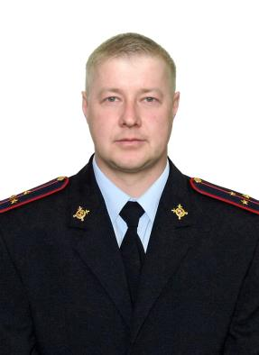  Участковый уполномоченный полиции  старший лейтенант полиции  Исаев Михаил Геннадьевич | Административный участок № 21: с. Спасское  ул. Озёрная д.1-17 (неч.), 2-66 (чёт), ул.Спасская 1-113 (неч), 2-92 (чёт), ул.Хрещатинская 1-71 (неч), 2-66 (чет), пр. Боневуровский, Пионерский, Овражный, Надреченский, Колхозный, Школьный, Владимирский, Гвардейский, Партизанский, ул. Новая, Урожайная, Октябрьская, Гагарина, 50 лет Приморья, 70 лет Октября, Юбилейная, Черёмуховая.  МБОУ СОШ № 8 с. Спасское  Регламент работы: понедельник-пятница  с 09- 00 час. до 13-00 час.  с 17-00 час. до 21-00 час.  тел:3-99-85  Место приема: с. Спасское, ул. Спасская ,137/1, каб. №16  Часы приема граждан:  понедельник: с 17-00 час до 20-00 час.  четверг с 14.00 час. до17.00 час.  3-е воскресенье месяца с 13.00 час. до 16.00 час.  1-я суббота месяца с 10.00 час. до 13.00 час  телефон: 2-99-85  сот. тел. 8-953-21201-55
вакансия  Участковый уполномоченный  полиции капитан полиции  Енидеркин Александр Сергеевич | Административный участок № 22: с. Новосельское, Лебединое, Луговое, Гайворон, Степное, Сосновка,  Новосельский и Гайворонский филиал МБОУСОШ ( школа) № 8  Регламент работы: понедельник-пятница  с 09-.00 час. до 13-00 час.  с 17-00 час. до 21-00 час.,  тел. 3-99-85  тел. 2-18-69  Место приема:  с. Новосельское  ул. Центральная, 6 (Дом культуры)  Время приема граждан:  Вторник: с 10-00 час. до 13 -00 час.  Четверг: с 17.00 час. до 19.00 час.  1-я суббота месяца: с 15.00 час до 17.00 час.  4-е воскресенье месяца: с 13.00 час. до 15.00 час.  Контактные телефоны: телефон: 2-18-69

Временно исполняет обязанности  Участковый уполномоченный полиции  майор полиции  Сердюк Андрей Иванович | Административный участок № № 23: г. Спасск-Дальний,  (Красногвардейская 102, 102\1, 102\2, 102\3, 100, 100\1, 100\2, 100\3, 100\4, 104\2, 104\3, 104\4, ул. 2-я Дубовская, ул. Красногвардейская частный сектор ( 16-98 чёт.)  Участковый пункт полиции № 3:  ул. Красногвардейская, 104  Регламент работы: понедельник-пятница  с 09- 00 час. до 13-00 час.  с 17-00 час. до 21-00 час.  тел: 58-8-07  Место приема: УПП №3  Часы приема граждан:  Вторник- с 19.00 час. до 21.00 час.  пятница – с 09-00 час. до 12-00 час.  1-я суббота месяца с 12.00 до 14.00 час.  3-е воскресенье месяца с 11.00 до 13.00 час.  телефон: 5-88-07  сот. тел. 8-914-65430-45

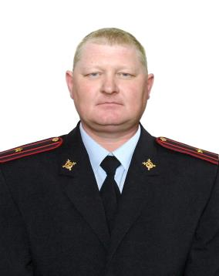  Старший участковый уполномоченный  полиции майор полиции  Дашко Виталий Михайлович. | Административный участок № 24:  с. Духовское, Никитовка, ст. Сунгач, Новорусановка.  Зеленодольское  Духовской филиал СОШ № 7  Регламент работы: понедельник-пятница  с 09- 00 час. до 13-00 час.  с 17-00 час. до 21-00 час.  тел: 75-2-77.  Место приема: администрация Духовского сельского поселения  с. Духовское ул. Ленинская, 20 (кабинет главы администрации сельского поселения)  Часы приема граждан:  вторник, с 10-00 час. до 13-00 час.  четверг с 17.00 час. до 19.00 час.  1-я суббота месяца с 13-00 час. до 15-00 час.  4-е воскресенье месяца с 19.00 час. до 21.00 час.  телефон: 77-5-47  сот. тел. 8-951-01-786-58

Временно исполняет обязанности  Старший участковый уполномоченный  полиции майор полиции  Дашко Виталий Михайлович. | Административный участок № 25: с. Александровка,  с. Кронштадтка, с. Васильковка, Анненка, ст.Дроздов,  Константиновка  Александровский филиал СОШ № 7  Кронштадская СОШ.  Регламент работы: понедельник-пятница  с 09- 00 час. до 13-00 час.  с 17-00 час. до 21-00 час.  тел: 75-2-77  Место приема: с. Чкаловское, ул. Ленина, 116 кабинет участковых уполномоченных полиции  Часы приема граждан:  понедельник: с 10-00 час до 13-00 час.  пятница с 15.00 час. до19.00 час.  3-е воскресенье месяца с 13.00 час. до 16.00 час.  2-я суббота месяца с 10.00 час. до 13.00 час  телефон: 75-2-77  сот. тел. 8-924-42893-11

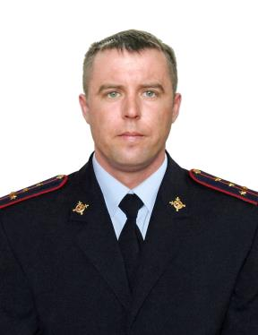  Участковый уполномоченный полиции  капитан полиции  Яценко Александр Иванович | Административный участок № 26: с. Чкаловское, с. Свиягино  с. Чкаловское: ул.Пограничная д. 2-40 (чёт.), 1-37 (неч.),  ул. Пожарского д.2-48 (чет.), 1-43 (неч.), ул. Бойко,  Терешкевича д. 2-74 (чёт.), 1-71 (неч.),  ул.Ленина д.2-112 (чет.), 1-91 (неч.),  ул. Набережная дома № 1,2,3,4,5,  пер. Комсомольский нечётная сторона, ул.Заозёрная, пер.Торговый.  с. Свиягино: Вокзальная, Бумажкова, Комсомольская,  Горемыкина, Таежная, Рабочая  МБОУ СОШ № 7 с. Чкаловское  МБОУ НШ-ДС №24 с. Чкаловское  Регламент работы: понедельник-пятница  с 09- 00 час. до 13-00 час.  с 17-00 час. до 21-00 час.  тел: 75-2-77  Место приема: с. Чкаловское, ул. Ленина, 116 кабинет участковых уполномоченных полиции  Часы приема граждан:  Понедельник с 15-00 час. до 19-00 час.  Пятница с 19.00 час. до 21.00 час.  1-е воскресенье месяца с 10.00 час. до 13.00 час.  1-я суббота месяца с 10.00 час. до 13.00 час  телефон: 75-2-77  сот. тел. 8-908-98226-78

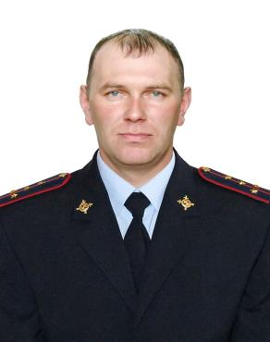  Участковый уполномоченный полиции  капитан полиции  Щербаков Алексей Сергеевич | Административный участок № 27: с. Чкаловское, с. Свиягино  с. Чкаловское: ул.Пограничная от д. 42 и до конца (чёт),  от д.39 и до конца (неч). ул. Пожарского от д.50 и  до конца (чёт), от д. 45 и до конца (неч.),  ул.Верченко, Маяковского, Терешкевича от д. 76 и до конца  (чёт), от д.73 и до конца (неч.), ул.Ленина от д.114 и до конца  (чёт), от д.93 и до конца (неч.), ул. Набережная дома  № 6,7,8,9,10,12, пр.Октябрьский и пр. Колхозный.  пр. Комсомольский чётная сторона.  с. Свиягино: ул. Железнодоржная, Озерная,  Партизанская, Луговая, Зеленая, Новая, Синякова  Регламент работы: понедельник-пятница  с 09- 00 час. до 13 часов 00 мин.  с 17-00 час. до 21 -00 час.  тел: 75-2-77  Место приема: с. Чкаловское, ул. Ленина, 116 кабинет участковых уполномоченных полиции  Часы приема граждан:  вторник, с 10-00 час. до 13-00 час.  четверг с 19.00 час. до 21.00 час.  4-е воскресенье месяца с 10.00 час. до 13.00 час.  4-я суббота месяца с 10.00 час. до 13.00 час  телефон: 75-2-77  сот. тел. 8-914-72810-24

